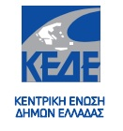

Στην καθημερινή πολιτική εφημερίδα «Απογευματινή» ο Πρόεδρος της ΚΕΔΕ και Δήμαρχος Τρικκαίων, Δημήτρης Παπαστεργίου με άρθρο του, αναφέρθηκε συνολικά στο θέμα της ανακύκλωσης αλλά και ειδικά στο τέλος ταφής.

«Χρειάζεται εθνική στρατηγική ανακύκλωσης, όχι αντίμετρα»

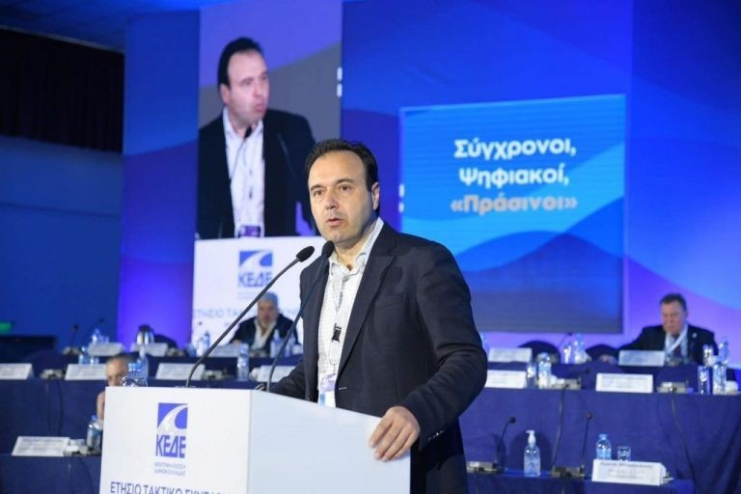
«Η ιστορία του τέλους ταφής δεν είναι ούτε τόσο καινούρια ούτε τόσο απλή. Έρχεται από πολύ παλιά και είναι δείγμα για το πώς αντιμετωπίζει διαχρονικά το ελληνικό κράτος τους δήμους, αλλά και τις ευθύνες του. Το τέλος ταφής μπήκε ως «αντίμετρο», προκειμένου να παρακινήσει όσους έχουν την ευθύνη του ντροπιαστικού για την Ελλάδα ποσοστού, μόλις 20%, στην ανακύκλωση. Είναι όμως οι δήμοι αυτοί που φταίνε;
Να θυμίσουμε ότι από το 2016 έως σήμερα αλλάξαμε τρεις φορές εθνικό σχεδιασμό για τα απορρίμματα και την ανακύκλωση, ενώ πολλές από τις μονάδες επεξεργασίας της χώρας χρειάστηκαν πάνω από 10 χρόνια (!), προκειμένου να αδειοδοτηθούν και να βοηθήσουν στον μεγάλο εθνικό στόχο της ανακύκλωσης. Ως θαύμα θα πρέπει να εκληφθεί το ότι – έστω και τώρα – σχεδόν 20 μονάδες έχουν ξεκινήσει ή είναι έτοιμες να ξεκινήσουν.
Παράλληλα ο χώρος της ανακύκλωσης έμεινε τελείως αρρύθμιστος με τον αρμόδιο από τη μεριά του κράτους φορέα, τον ΕΟΑΝ, να είναι ουσιαστικά ανύπαρκτος, αδυνατώντας να παρακολουθήσει τις εξελίξεις στην αγορά της ανακύκλωσης στην οποία οι αντίρροπες δυνάμεις που αναπτύχθηκαν ανάμεσα στα συστήματα, πήγαν πίσω πολλούς σχεδιασμούς και πρωτοβουλίες που έπρεπε να αναπτυχθούν.
Στην ανακύκλωση όμως «όλοι οι καλοί χωράνε», αρκεί η ανάπτυξη να έρθει με κοινούς όρους και προϋποθέσεις, διαφάνεια και λογοδοσία για όλους τους εμπλεκόμενους. Αντί λοιπόν να υπάρξει μια τέτοια εθνική στρατηγική, προτιμήθηκε η «χωρίς δίκη» επίρριψη κατηγοριών στους «κακούς» δήμους που δεν κάνουν ανακύκλωση, την ώρα που κανένα νέο πρόγραμμα για διαλογή στην πηγή δεν έχει ξεκινήσει και τα πιλοτικά προγράμματα για το «πληρώνω όσο πετάω» έχουν καθυστερήσει για αδιευκρίνιστους λόγους.
Τώρα, αλλά και μετά την ψήφιση της νέας νομοθεσίας τον Απρίλιο του 2023 για το τέλος ταφής και την παρακράτησή του από τους ΚΑΠ - πόροι των δήμων -, πρέπει άμεσα να ανακοινωθούν τα μέτρα που θα ληφθούν για την ανακύκλωση, αφού το τέλος ταφής είναι μόνο αντίμετρο.
Μια τέτοια στρατηγική θα πρέπει να προβλεφθεί, και σε αυτή οι δήμοι φυσικά θα είναι σύμμαχοι».

